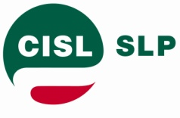
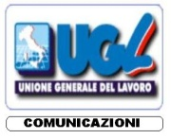

Dr. Paolo Faieta
Risorse Umane e Org.ne – R.I.
Poste Italiane S.p.A.
Viale Europa 175
00144 ROMA

Roma, 20 ottobre 2011

Oggetto: Incentivazione commerciale MP

Con riferimento alle campagne commerciali SIM trasmesse il 18 ottobre non possiamo non rilevare l’assoluta mancanza di equità – nonché di trasparenza - nei meccanismi di individuazione delle risorse destinatarie dei bonus.

Non vi è infatti proporzione tra le risorse premiabili, ad es. DUP (100% della figura professionale), ed OSP (max 2 sul totale dell’UP che in alcuni casi è di molte decine di lavoratori) né trasparenza nei relativi meccanismi di scelta, in particolar modo per quest’ultima figura professionale (“scelta del DUP, previa condivisione della Filiale”…..).

Per quanto sopra chiediamo il ritiro della campagna e la sua riformulazione,dopo un confronto tra le Parti, in termini di maggiore coinvolgimento degli OSP e di maggiore trasparenza nell’individuazione dei destinatari.

Distinti saluti

LE SEGRETERIE NAZIONALI

SLP CISL UILPOSTE CONFSAL COM UGL-COM
Mario Petitto Ciro Amicone Raffaele Gallotta Salvatore Muscarella
